XXXII Дунаевские научные чтения
«История балета: источниковедческие изыскания»
ул. Глинки, д. 2. Малый концертный зал (537 аудитория).
25 мая 2024 года

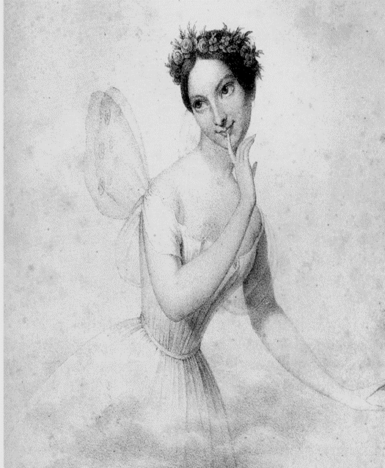

10.45 Открытие конференции.
Приветственное слово проректора по научной работе, доцента Т.И. Твердовской.
Приветственное слово заведующего кафедрой режиссуры балета, профессора А. М. Полубенцева.

11.00–13.30 Утреннее заседание
Н. В. Кайдановская (Московская государственная консерватории имени П. И. Чайковского). Неисполненные танцы Рауля Оже Фёйе: материалы и опыт реконструкции.
А. Е. Максимова (Московская государственная консерватории имени П. И. Чайковского). Рыцарский сюжет в балетном творчестве Ш. Дидло и К. А. Кавоса.
О. А. Федорченко (Российский институт истории искусств, Санкт-Петербургская государственная консерватория имени Н. А. Римского-Корсакова). Источники к реконструкции биографии танцовщицы петербургской балетной труппы Елизаветы Никитиной.
А. С. Максимова (Независимый исследователь). «Черные очки»: Неизвестное балетное либретто из архива Владимира Дукельского.
Аяко Кадзи (Университет Васэда; Японское общество содействия развитию науки) «Терпсихорою ты окрылен...»: стихотворение Дж. Баланчина, посвященное Л. Якобсону.
Перерыв 30 минут
14.00–16.00 Дневное заседание
Е. А. Сакардина (Российский государственный педагогический университет имени А.И. Герцена). «Имеем честь просить об изменении звания „швейцара“, заменив его званием „сторожа“». Швейцары Петроградского театрального училища в 1917–1921 гг.
Н. А. Яковлева (Санкт-Петербургская государственная консерватория имени Н.А. Римского-Корсакова). «Монополист», «попутчик», «формалист»: к истории смещения Федора Лопухова из ГАТОБа.
Н. А. Коршунова (Государственный институт искусствознания). В.П. Ивинг vs И.А. Моисеев: споры о судьбе народного танца (1938–1939).
А. М. Полубенцев (Санкт-Петербургская государственная консерватория имени Н. А. Римского-Корсакова). Забытое имя: Штрихи к портрету Ивана Паршагина (1967–1997).

Перерыв 15 минут
16.00–18.00. Вечернее заседание
О. Ю. Солохина (Академия Русского балета имени А. Я. Вагановой). Балет «Спящая красавица» 1916 года в оформлении Л.С. Бакста.
Е. Н. Байгузина (Академия Русского балета имени А. Я. Вагановой). О Павле Гончарове, танцовщике и рисовальщике.
Л. С. Овэс (Российский институт истории искусств). Забытые балеты Малого оперного (1926–1964) и их художники.
И. А. Пушкина (Академия Русского балета имени А. Я. Вагановой). Нина Анисимова – ленинградский балетмейстер.

Н. А. Яковлева Итоги конференции

